-Vmware Player15에서 Dangerzone 다운받기

Ubuntu는18.04 bionic 버전으로 다운 받아 사용한다. (최신버전 20.04에서는 설치 실패)

Dangerzone github 페이지에서 docker부터 다운 받고 매뉴얼대로 다운받는다.

pixel로 바뀌는 시간이 오래 걸리기는 하지만 safe파일이 생성되면서 안전한 파일로 보여주는 것을 확인할 수 있었다.

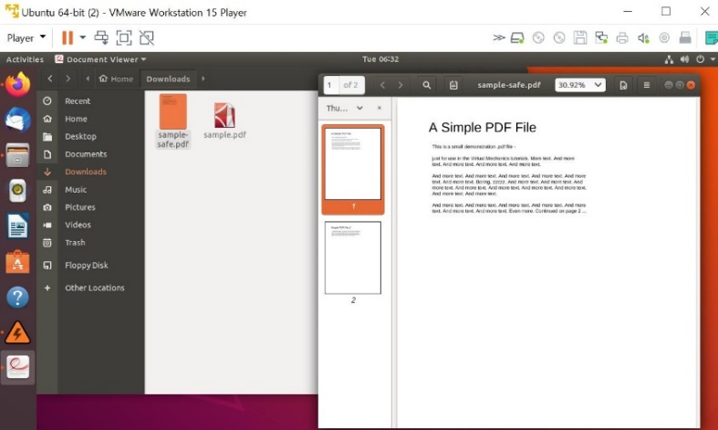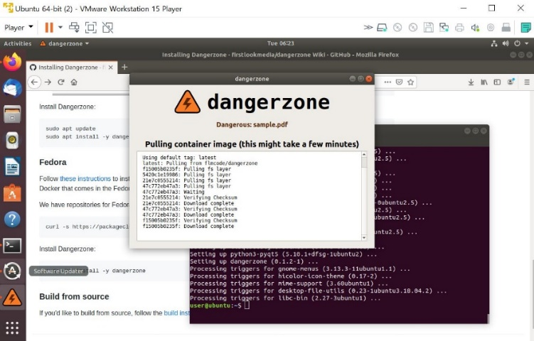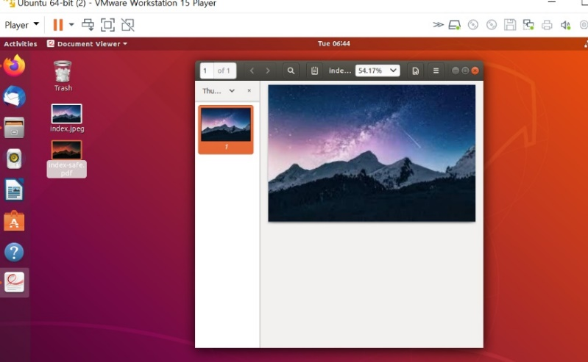

- 서버에 접속해서 파일 업로드하고 subprocess로 dangerzone 실행하기

http://54.180.109.243:5000/upload에 접속하여 파일 업로드하고 저장 위치를 확인할 수 있다.

Subprocess.run 명령어를 입력하여 dangerzone의 실행을 확인할 수 있고 dangerzone에서 변환된 파일이 서버에서 업로드한 파일의 저장위치와 같은 곳에 저장됨을 확인할 수 있었다.

